Nom commun : Calceolaire  Genre : Calceolaria  Espèce : Rugosa  Famille : Scrophulariacées  Utilisation : massif – mix-bor  Hauteur : 50 cm à 1.2 m (selon variété)  Distance plantation : 20 à 30 cm  Exposition : ensoleillée – mi-ombre  Floraison: juin à octobre  Multiplication : semis  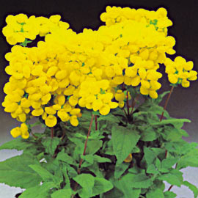 | Nom commun : Diasca  Genre : Diasca  Espèce : Elegans  Famille : Scrophulariacées  Utilisation : jardinière  Hauteur : 30 à 40 cm  Distance plantation : 25 à 30 cm  Exposition : ensoleillée  Floraison: juin à octobre  Multiplication : semis  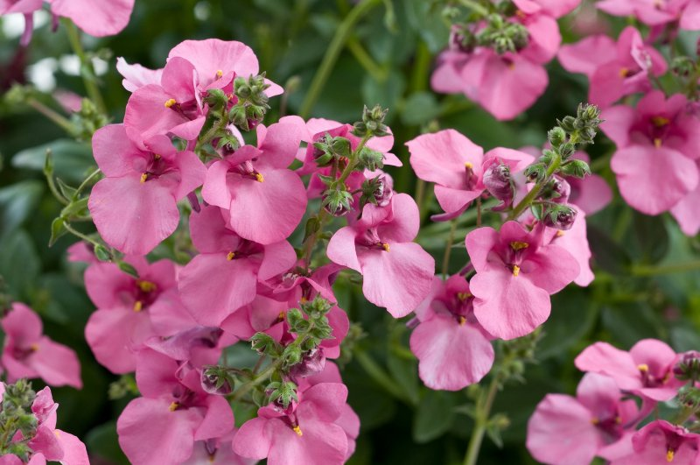

Nom commun : Mimulus  Genre : Mimulus  Espèce : Hybride  Famille : Scrophulariacées  Utilisation : massif – jardinière  Hauteur : 30-50 cm  Distance plantation : 20-30 cm  Exposition : mi-ombre  Floraison: juillet à septembre  Multiplication : semis  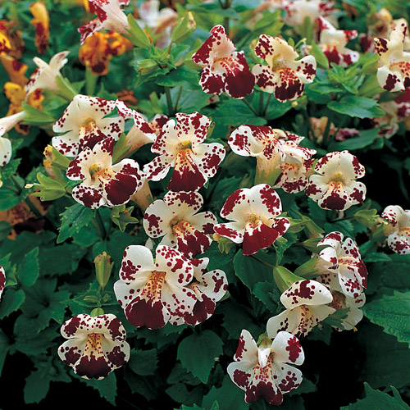 | Nom commun : Muflier  Genre : Antirrhinum  Espèce : Majus  Famille : Scrophulariacées  Utilisation : massif – mix-bor  Hauteur : 15-30 cm  Distance plantation : 30 cm  Exposition : ensoleillée – mi-ombre  Floraison: juin à septembre  Multiplication : semis  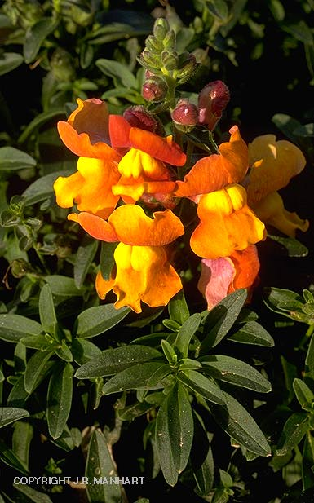

Nom commun : Pétunia  Genre : Pétunia  Espèce : Hybride  Famille : Solanacées  Utilisation : massif - jardinière  Hauteur : 15 à 25 cm  Distance plantation : 20 à 30 cm  Exposition : ensoleillée  Floraison: juin à septembre  Multiplication : semis  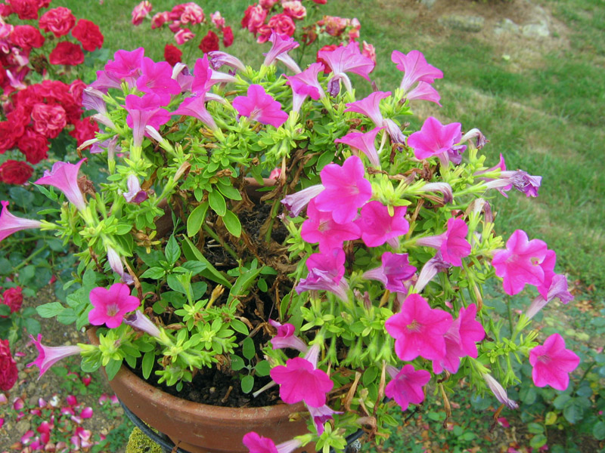 | Nom commun : Tabac d’ornement  Genre : Nicotiana  Espèce : Alata  Famille : Solanacées  Utilisation : massif  Hauteur : 30 à 40 cm  Distance plantation : 25 cm  Exposition : très ensoleillée  Floraison: juin à octobre  Multiplication : semis  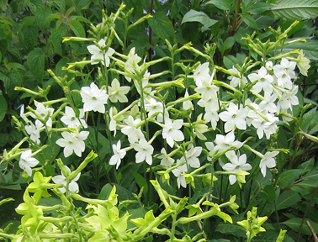

Nom commun : Capucine  Genre : Tropaeolum  Espèce : Majus  Famille : Tropaeolacées  Utilisation : treille - tonnelle  Hauteur : 30 à 40 cm (naine) 3 à 4 m (grimpante)  Distance plantation : 30-35 cm  Exposition : ensoleillée – mi-ensoleillée  Floraison: juillet à octobre  Multiplication : semis  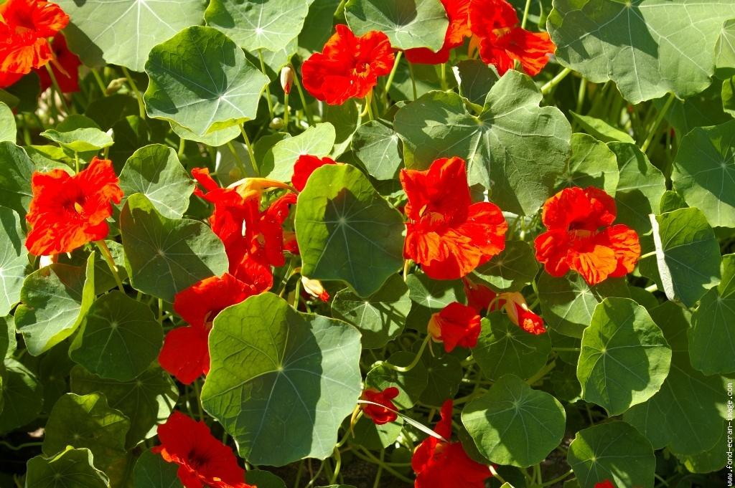 | Nom commun : Lantana  Genre : Lantana  Espèce : Camara  Famille : Verbenacées  Utilisation : massif – jardinière  Hauteur : 40 à 50 cm – 150 (arbustive)  Distance plantation : 30 cm  Exposition : chaud et ensoleillée  Floraison: juillet à octobre  Multiplication : semis  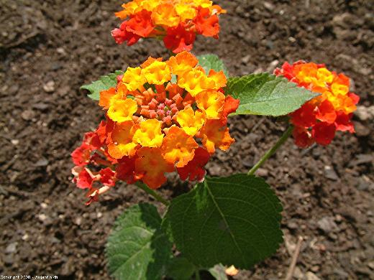

Nom commun : Verveine
Genre : Verbena
Espèce : Hybride
Famille : Verbenacées
Utilisation : bordures - massif
Hauteur : 20 à 30 cm
Distance plantation : 20 à 25 cm
Exposition : ensoleillée
Floraison: juin à octobre
Multiplication : semis

